Desactivar Bomba DigitalDavid Martínez Díaz

**Bomba_RLF_2020:**

1.- En primer lugar es ejecutarlo, donde vemos que tenemos que averiguar su  
contraseña y pin correspondiente.

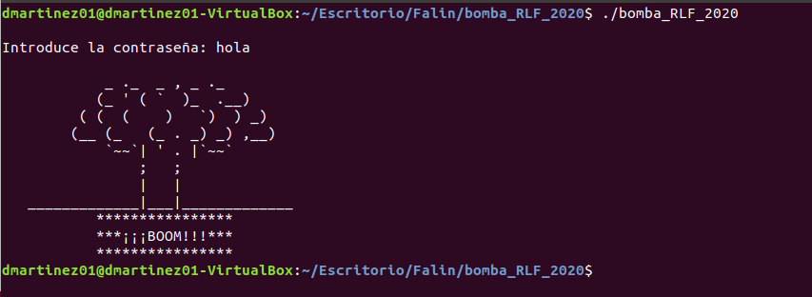

2.- Para ello debemos introducirnos en dicho ejecutable a través del debug e ir mirando  
los registros para comprobar y obtener las contraseñas.

🡪 gdb bomba  
🡪 layout regs

Una vez estamos debugeando, hay que buscar el lugar exacto donde se comparan las  
contraseñas para poder continuar con el ejercicio, donde si nos damos cuenta, esta se  
realiza en el string compare, en la línea (*main+111).

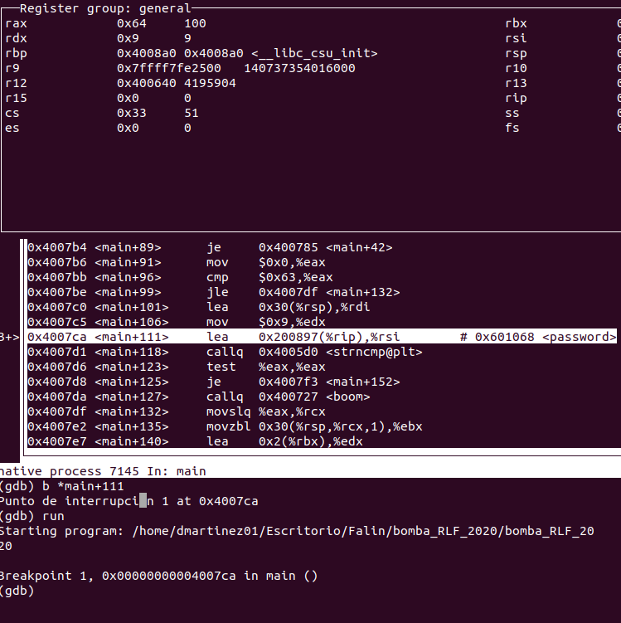

Por tanto, para sacar su contraseña debo ver los valores que hay en el registro %rsi,  
viendo así su contraseña correspondiente:

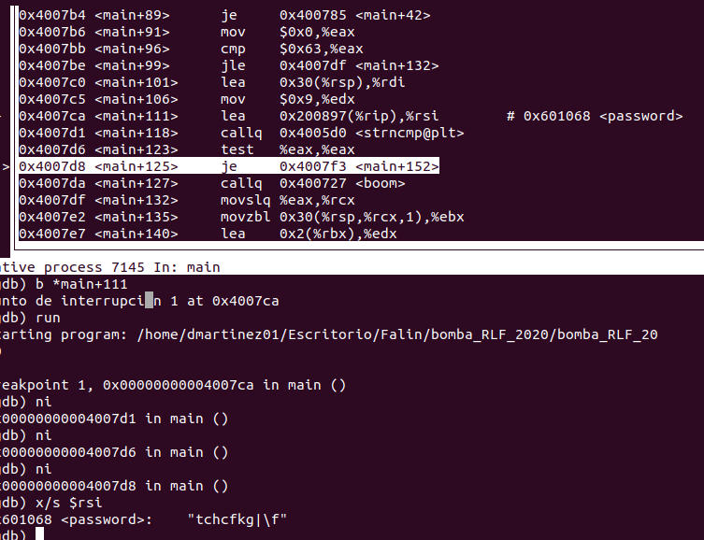

Esto quiere decir que la contraseña esta encriptada, y no vamos a poder poner  
directamente el resultado de %rsi, para ello podemos comprobar con nuestra  
contraseña anterior y mirar en el registro %rdi para ver dicha comparación y calcular  
esa razón correspondiente para saber cuánto hay que sumarlo o restarle a esta.

Por ello si introducimos la contraseña “hola” y nos introducimos en el registro %rdi  
obtenemos lo siguiente:

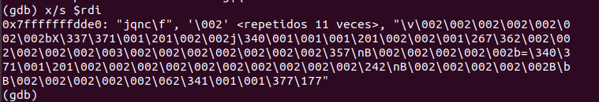

Donde nuestra nueva contraseña encriptada seria “jqnc”, para saber la razón de  
encriptación simplemente basta saber qué valor llega desde la primera letra de  
nuestra contraseña hasta la primera letra de la contraseña encriptada:  
“hola” ---> “jqnc”;  
“h” ---> “j”  
Para sacarlo nos vamos a la tabla ASCII y vemos sus correspondientes valores:  
“h” = 104 // “j” = 106  
Con esto llegamos a la conclusión de que la razón es 2, y simplemente para saber su  
contraseña hay que restarle 2 a cada letra.

Consiguiendo así la contraseña encriptada:  
“tchcfkg|” ---> “rafadiez”;

Vamos a comprobarlo:

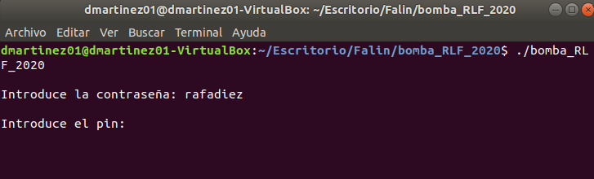

Vemos que la contraseña era correcta pero se nos presenta otra problema, ahora nos  
pide un pin, veamos entonces de nuevo en el gdb, donde se encuentra este.

Como podemos ver se realiza otro string compare el cual vamos a analizar para saber si  
ahí se realiza la comparación entre pines. Analizando las sentencias llegamos hasta el  
main+260, donde se realiza una comparación entre los registros con la orden “jne”:

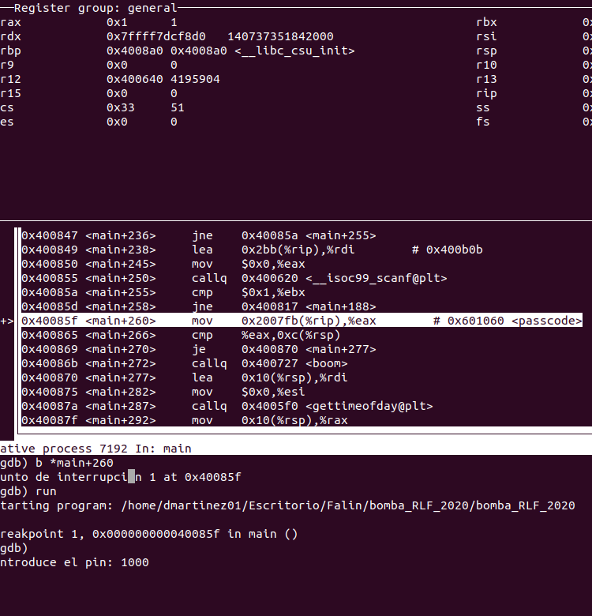

Donde si miramos bien las sentencias y hacemos un par de next instructions vemos  
como sacan un dato de la pila en la dirección de (%rip+0x2d10), y lo mete en el  
registro %eax, si lo mostramos vemos que:

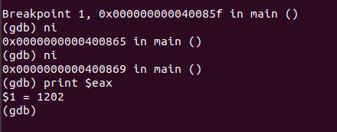

Vamos a comprobar si este pin es el correcto:

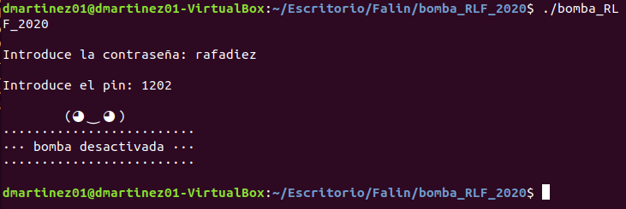

Como hemos podido comprobar el pin que habíamos obtenido era correcto y no se  
encontraba encriptado por lo que hemos podido desactivar la bomba. Por lo que esta  
sería la manera de desactivar la bomba.

***- Modificar la contraseña y pin de la bomba:***  
Para modificar la contraseña vamos a utilizar el comando ghex que permite ver el  
código de manera hexadecimal:  
“ghex bomba_MRG_2020”  
Donde nos aparecerá lo siguiente:

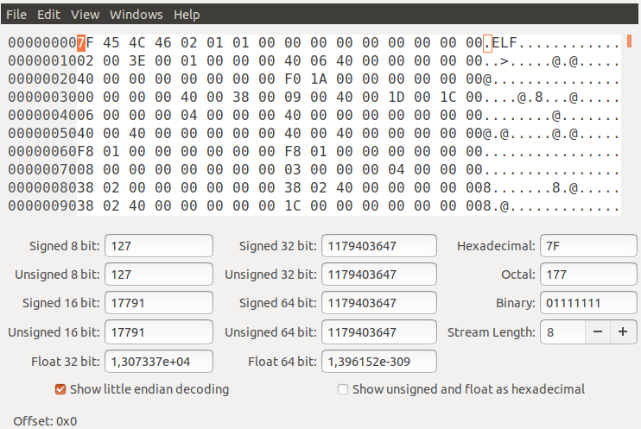

Una vez estamos dentro, tenemos que buscar dicha contraseña, que en mi caso se  
encuentra encriptada:

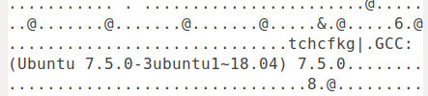

Una vez que la hemos sacado vemos su Offset, simplemente si la  
modificamos debería cambiar (teniendo en cuenta la razón de encriptación).  
Por ejemplo, si yo cambio la contraseña de esta manera:

“Vacaroja” 🡪”xcectqlc”

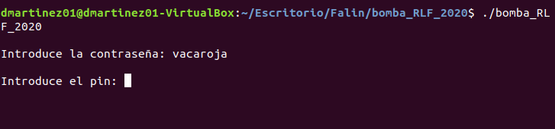

Vemos que si me acepta la contraseña y la hemos podido modificar con éxito.  
Para modificar el pin, vamos a emplear otra vez el comando ghex:

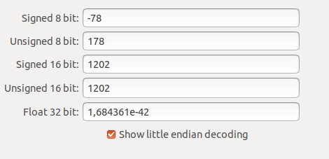

Una vez encontramos nuestro pin, probamos a cambiarlo poniendo F4 por ejemplo,  
quedando:

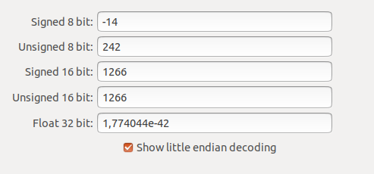

Por ultimo vamos a comprobar si funciona:

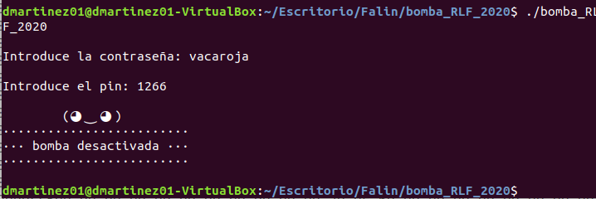

Y confirmamos que se ha modificado con éxito.